ეპიდსიტუაცია
17.05.2020 09:00 სთ
საქართველო
17 მაისის ტესტირების მონაცემები (ბოლო 24 საათი):
- ლუგარის (თბილისი) 717 ნიმუში (განმეორებითი 11)
- იმერეთის სამმართველო (ქუთაისი) 76 ნიმუში
- აჭარის სამმართველო (ბათუმი) 91 ნიმუში
- თბილისის ცენტრალური ინფექციური საავადმყოფო 22 ნიმუში (განმეორებითი 8)
- კლინიკა „ნეოლაბი“ 17 ნიმუში (განმეორებითი 7)
- ბათუმის ინფექციური საავადმყოფო 47 ნიმუში
- „ციტო“ 21 ნიმუში (განმეორებითი 8)
- „მეგალაბი“ 187 ნიმუში (განმეორებითი 14)
- მოლეკულური დიაგნოსტიკის ცენტრი (CMD LAB) 23 ნიმუში
- გარემოსა და სოფლის მეურნეობის სამინისტროს ქუთაისის ლაბორატორია 2 ნიმუში
- ზუგდიდის ინფექციური 59 ნიმუში
- „ავერსის“ კლინიკა 58 ნიმუში (განმეორებითი 9)
- ნიუ ჰოსპიტალსუ 14
სულ 1 334
აქედან 1 277 პირველადი ნიმუში
სულ ჯამში 30.01.2020-დან დღემდე გამოკვლეულია 38 961 შესაძლო შემთხვევის პირველადი ნიმუში.
ლაბორატორიის დატვირთვა 30.01.2020-დან შეადგენს 41 143 ნიმუშს (შესაძლო და განმეორებითი ნიმუშები).
დადასტურებულია 695 შემთხვევა
ახალი დადასტურებულია 18 შემთხვევა, 8 შემთხვევა ბოლნისის რაიონიდან, 8 დადასტურებულ შემთხვევასთან კონტაქტი, 2 საკარანტინო ზონიდან.
გამოჯანმრთელდა 425
სიკვდილი 12
ლეტალობის მაჩვენებელი 1.73%

17 მაისის (09:00) მონაცემებით, სულ ჯამში დაფიქსირებულია 4 722 197 შემთხვევა, მსოფლიო მასშტაბით 210 ქვეყანაში, აქედან:
გამოჯანმრთელდა 1 812 189
დაფიქსირდა სიკვდილის 313 263 შემთხვევაში

საქართველოს სამეზობლო ქვეყნების, ევროპასა და მსოფლიოში ყველაზე დასენიანებული ქვეყნების მონაცემები, 17.05.2020
ქვეყანა | სულ დადასტურებული შემთხვევები | სულ სიკვდილის შემთხვევები | ლეტალობის მაჩვენებელი (%)
ამერიკა | 1,507,773 | 90,113 | 5.98
ესპანეთი | 276,505 | 27,563 | 9.97
რუსეთი | 272,043 | 2,537 | 0.93
გაერთიანებული სამეფო | 240,161 | 34,466 | 14.35
ბრაზილია | 233,511 | 15,662 | 6.71
იტალია | 224,760 | 31,763 | 14.13
საფრანგეთი | 179,365 | 27,625 | 15.40
გერმანია | 176,244 | 8,027 | 4.55
თურქეთი | 148,067 | 4,096 | 2.77
ირანი | 118,392 | 6,937 | 5.86
ინდოეთი | 90,927 | 2,872 | 3.16
პერუ | 88,541 | 2,523 | 2.85
ჩინეთი | 82,947 | 4,633 | 5.59
კანადა | 75,864 | 5,679 | 7.49
ბელგია | 54,989 | 9,005 | 16.38
ბელორუსია | 28,681 | 160 | 0.56
უკრაინა | 17,858 | 497 | 2.78
მოლდოვა | 5,934 | 207 | 3.49
ყაზახეთი | 5,850 | 34 | 0.58
სომხეთი | 4,283 | 55 | 1.28
აზერბაიჯანი | 3,138 | 36 | 1.15
უზბეკეთი | 2,738 | 11 | 0.40
ყირგიზეთი | 1,138 | 14 | 1.23
საქართველო | 695 | 12 | 1.73

(წყარო:-https://www.worldometers.info/coronavirus/)

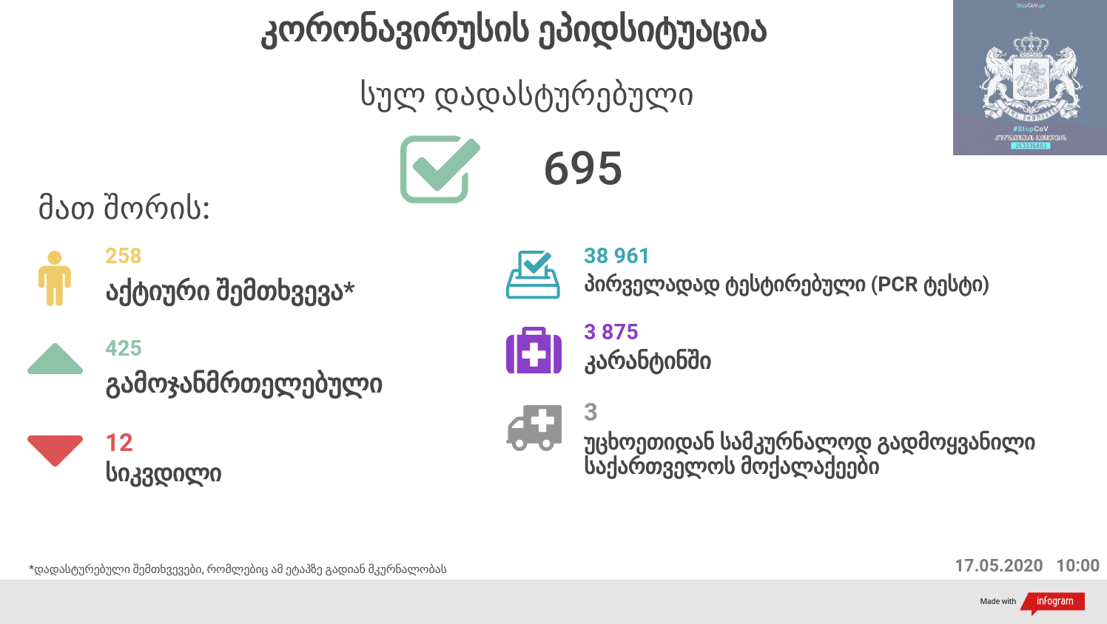
გამოწვეული დაავადების გავრცელებამ ქვეყნების ჯანმრთელობის დაცვის სისტემები ურთულესი გამოწვევის წინაშე დააყენა. მიუხედავად იმისა, რომ ჯერჯერობით მწირი ინფორმაცია არსებობს აღნიშნულ ვირუსთან დაკავშირებით და გავრცელების ზუსტი მასშტაბების დადგენაც საკმაოდ რთულია. მრავალ ქვეყანაში, გარდა COVID-19-ით დაავადებულთა რაოდენობისა, ერთ-ერთ საგულისხმო ინდიკატორად ნამატი სიკვდილიანობის მაჩვენებელს განიხილავენ, რათა შეფასდეს, მოახდინა თუ არა რაიმე გავლენა აღნიშნული დაავადების სწრაფმა გავრცელებამ და მასთან დაკავშირებულმა გარდაცვალების შემთხვევებმა ქვეყნებში სიკვდილიანობის მაჩვენებლის ზრდის თვალსაზრისით.
მომატებული სიკვიდლიანობა (excess mortality) განისაზღვრება, როგორც სიკვდილიანობის მაჩვენებელი ზოგად პოპულაციაში, რომელიც აღემატება მოსალოდნელ სიკვილიანობის მაჩვენებელს, გამოწვეულს კონკრეტული დაავადებით. მომატებული სიკვილიანობა, ამ ეტაპისთვის (28.04.2020) აღინიშნება ბელგიაში, საფრანგეთში, ესპანეთში, იტალიაში, ინგლისში და ნიდერლანდებში.
საქართველოში 2020 წლის პირველი სამი თვის განმავლობაში გარდაცვლილ პირთა საერთო რაოდენობამ 12 474 შეადგინა, რაც 2019 წლის იმავე პერიოდის გარდაცვლილთა რაოდენობაზე (13 011) 4%-ით ნაკლებია. 2019 წელს იგივე მაჩვენებელი, წინა წლის პირველ სამ თვესთან შედარებით, 5%-ით მეტი იყო (2018 წელს გარდაცვლილთა საერთო რაოდენობა - 12 335).
